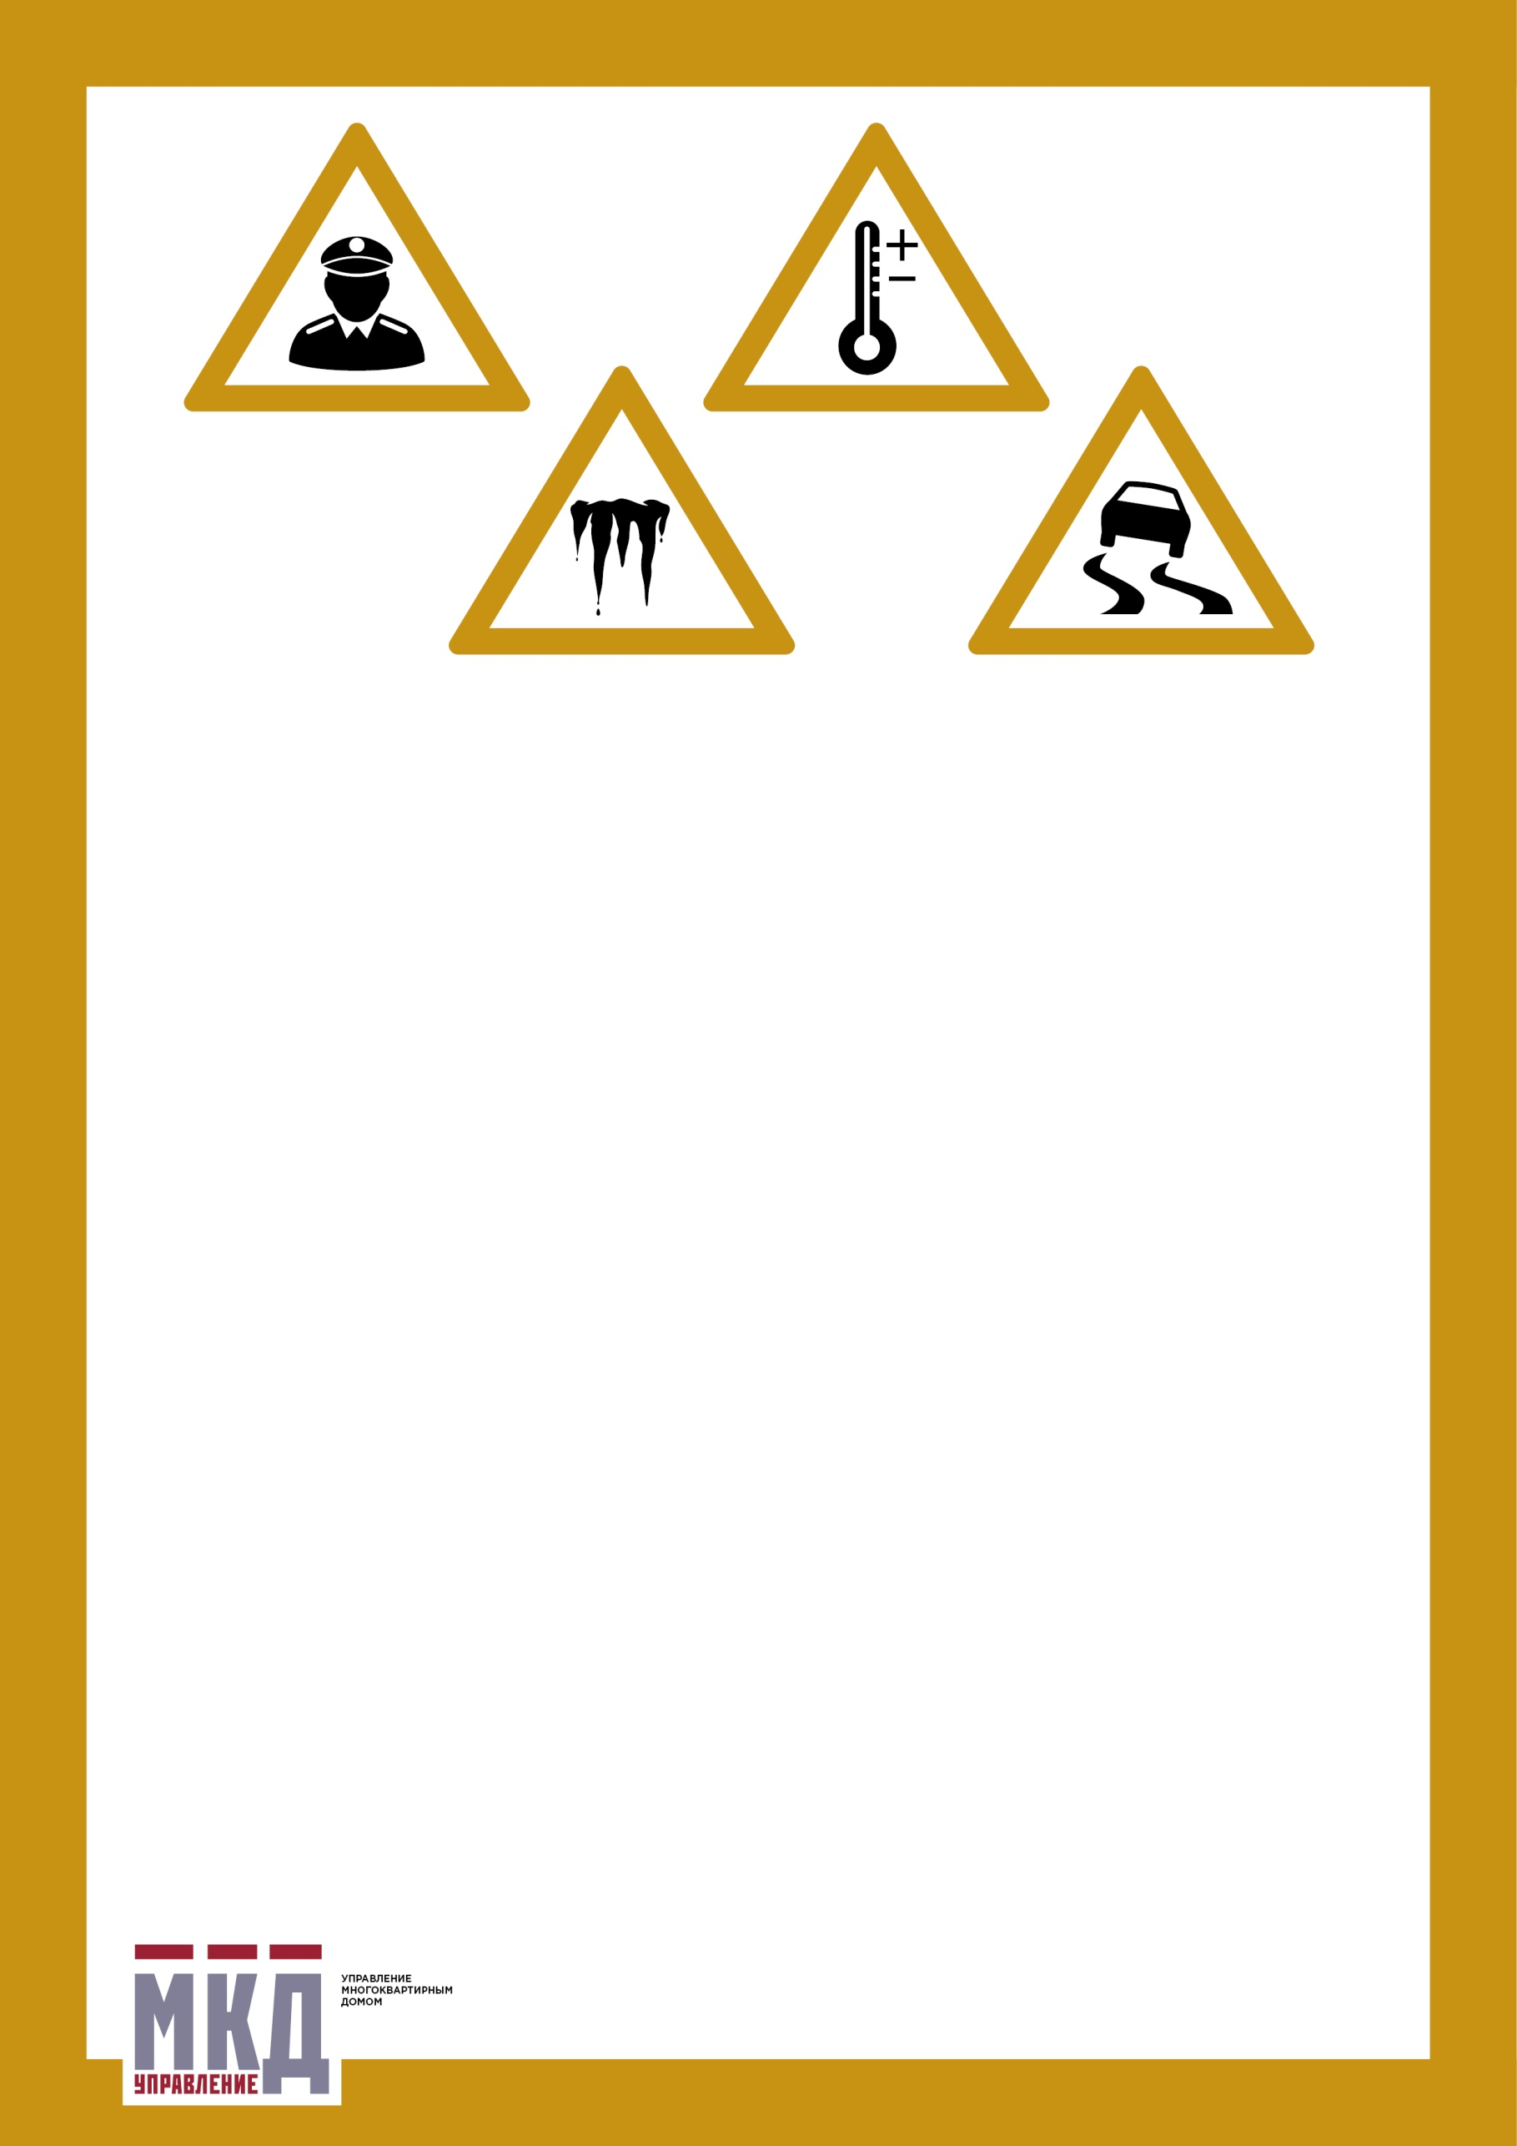

#сидимдома

Уважаемые жители!

Сотрудники ООО УК «Югорская» сегодня остались дома из-за ситуации с коронавирусом.

Пожалуйста, позаботьтесь о себе и своих близких –   
оставайтесь дома тоже.

На ваши вопросы мы пока будем отвечать дистанционно.

Присылайте вопросы в удобной для вас форме:

по электронной почте – [*uk-ygorskay@yandex.ru*](mailto:uk-ygorskay@yandex.ru)*,*

на сайт ООО УК «Югорская» [uk-ygorskaya.ru](http://uk-ygorskaya.ru/)

Аварийно-диспетчерская служба работает в обычном режиме – круглосуточно! **( сантехник 89226583719, электрик 44-78-15)**

Чтобы устранить повреждения, оставляйте заявки диспетчеру по телефону: 8 (3462) 500-178

**Номер телефона мастера 44-97-84**

Приносим извинения за доставленные неудобства.

Мы уверены, это временные трудности!

ООО УК «Югорская»